 | Supporto Linguistico fornito a Migranti  Il Toolkit SLM del Consiglio d’Europa | 

Strumento 57 – Scenario - Usare in italiano app come Google Maps

Obiettivo - Familiarizzare con parole chiave ed espressioni utili per dare indicazioni
stradali e imparare a usare App.

Situazioni comunicative
- Comprendere e dare semplici informazioni.
- Comprendere semplici istruzioni.

Materiali
- Immagini, icone e loghi relativi a wi-fi o App
- Screenshot di App (ad esempio Google Maps)
- Immagini di semafori, incroci, fermate bus, ecc.
- Immagini e una mappa della città più vicina

Attività linguistiche

Attività 1
Usa le immagini del materiale A) per porre agli apprendenti domande come: Quali App usi di solito? Quali trovi più utili? Perché? Come/Quando le usi?

Attività 2
- Fai accedere gli apprendenti a Google Maps o mostra tu l’applicazione.
- Ingrandisci la schermata o accedi dallo schermo del PC e mostra loro come impostare in italiano il punto di partenza, la destinazione, il mezzo di trasporto (auto, trasporto pubblico, a piedi ecc.).
- Distribuisci a ciascuno studente una copia stampata della schermata di Google Maps (come nell’esempio dato dal materiale B) e chiedi di scrivere quali sono le informazioni necessarie da inserire per visualizzare il percorso verso un luogo a loro scelta, ad esempio la stazione dei treni, l’ospedale più vicino, la piazza principale, ecc.
- Chiedi quindi di digitare queste informazioni sui loro dispositivi mobili per mostrare come arrivare ai luoghi che conoscono nel territorio circostante (forma dei gruppi di lavoro nel caso non siano tutti dotati di dispositivi mobili).

Attività 3
Riproduci un audio che dia dettagli sul percorso, come quello di Google Maps. Ad esempio, Dopo 150 metri gira a sinistra e vai dritto per 500 metri fino al semaforo. Verifica che gli apprendenti abbiano compreso il file audio e il significato delle immagini C) laddove riferite a quanto ascoltato.

Attività 4
Fai riutilizzare alcune delle espressioni emerse durante l’attività precedente.
Dividi gli apprendenti in coppie; all’interno di ciascuna coppia uno studente impartisce istruzioni legate al movimento in classe, mentre l’altro studente è chiamato a eseguirle (ad esempio: vai dritto e, dopo il banco di Julian, gira a destra).

Attività 5
Seleziona alcune immagini rappresentative di luoghi, monumenti e negozi e stampa una mappa della città più vicina dove si trovano queste immagini.
- Fai lavorare in coppia gli apprendenti: chiedi loro di scegliere un percorso su Google Maps e di disegnarlo sulla mappa. Successivamente, ogni coppia descrive oralmente alla classe il percorso appena disegnato.
- Poi chiedi di identificare alcuni luoghi lungo il percorso usando le immagini selezionate all’inizio dell’attività (ad esempio la stazione, la piazza principale, alcuni monumenti, l’ufficio postale, il supermercato, ecc.)
- Chiedi quindi di lavorare insieme e mettere le immagini nel posto giusto sulla mappa.
- Infine, chiedi di descrivere con un linguaggio semplice una o più tra le immagini che hanno inserito nella mappa (vedi anche Strumento 58 - Scenario - Orientarsi in città: parole per trovare la strada).

Materiali
A)

 | 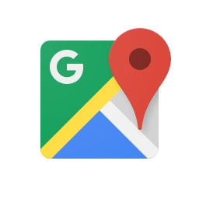



B)

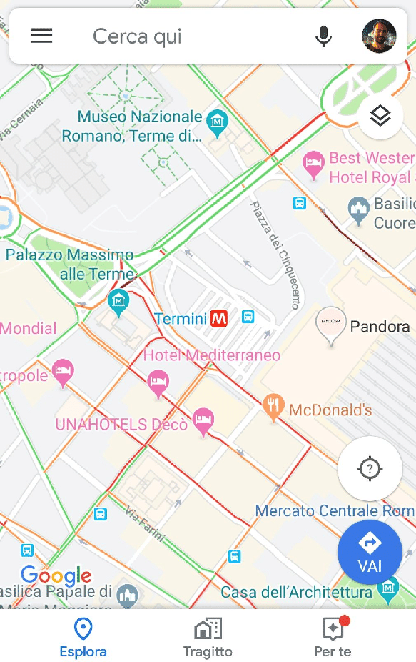

C)


